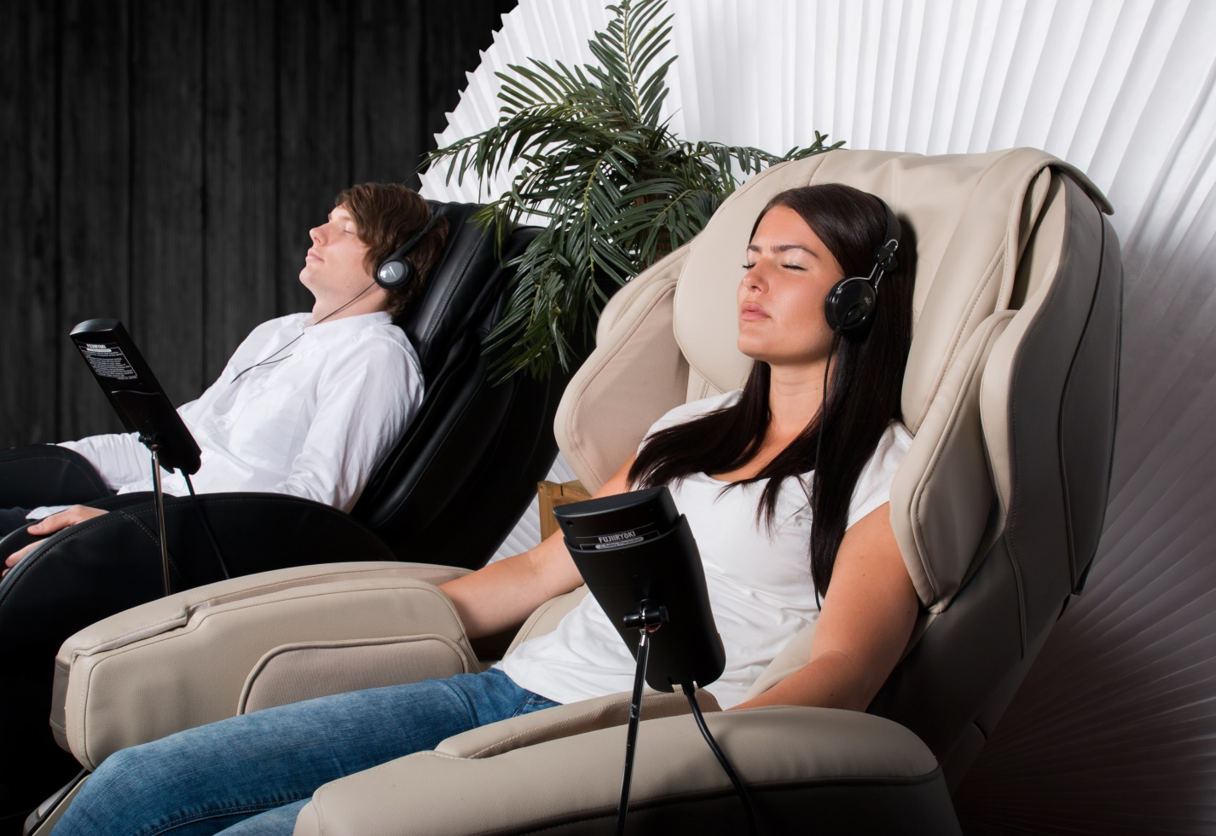

Erbjud Era kunder en helande behandling i en medicinskt godkänd massagefåtölj från Fujiiryoki.  
Våra massageföljer ger underbar massage från fotsulan upp till nacken!

Kompletteras med de unika specialprogrammen för bl.a. Twist och helkropps stretching!

Muskulatur, leder och ryggrad får en härlig, helande behandling - på Era kunders villkor, när det passar dem!

Vi erbjuder en komplett lösning!   
**Sinnenas Rum®.**  
Ett rum med focus på maximal avslappning och återhämtning med hjälp av flera sinnen samtidigt.

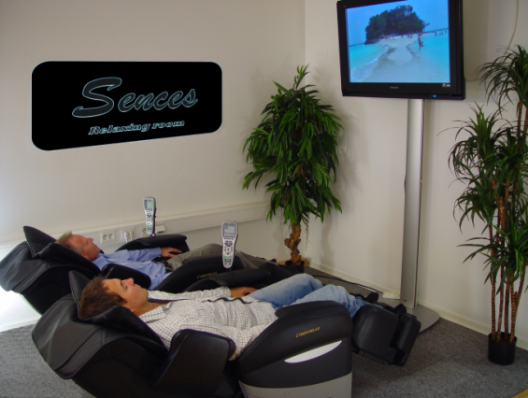

Friskonomen AB Bultgatan 40B, 442 40 Kungälv, www.friskonomen.se info@friskonomen.se

**Smarta betalningssystem:  
Kassa, rumsnyckel  
myntbox, Bankkort- Vending-CAT**

**Spännande koncept för hotell- konferens- och spa-anläggningar**

**Sinnenas Rum**